**Мелехин Александр Кс-30 Вариант 9 Лабораторная работа 2**

**Добавление дополнительных записей**

**Вставка данных**

INSERT INTO public.sales(sale_date, brand, price, sale_count, saler) VALUES ('7.1.2005', 2, 16500, 4, NULL);

INSERT INTO public.sales(sale_date, brand, price, sale_count, saler) VALUES ('7.1.2005', NULL, 12500, 3, 2);

**Результат вставки**

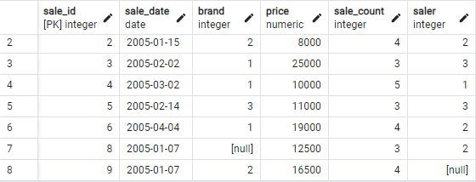

**Задание 1**

**Задание:** Соединение 2-х таблиц, с определенными полями, с одним условием.

**SQL код для задания**

SELECT sale_id, sale_date, brand_name, price, sale_count FROM sales JOIN brands ON sales.brand = brands.brand_id WHERE brand_name='Самсунг';

**Результат**

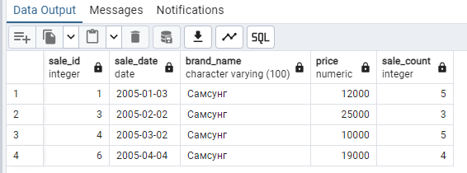

**Результат**